Panduan Penggunaan

Sistem Informasi Akademik Fakultas Sains dan Teknologi (SIM@K-FST)


Fakultas Sains dan Teknologi
Universitas Islam Negeri
Syarif HIdayatullah Jakarta

DAFTAR ISI

1. Login Sebagai Mahasiswa 3

a) Melihat Status Kehadiran Mahasiswa 3

b) Melihat Nilai Mahasiswa 4

c) Mengisi Kartu Rencana Studi (KRS) 5


Fakultas Sains dan Teknologi

Universitas Islam Negeri Jakarta

Hal 2 dari 7

1. Login Sebagai Mahasiswa

Sistem Informasi Akademik dapat juga diperuntukkan untuk pengguna sebagai mahasiswa. Untuk membukan halaman mahasiswa, anda harus login sebagai mahasiswa, berikut tampilan login sebagai mahasiswa:
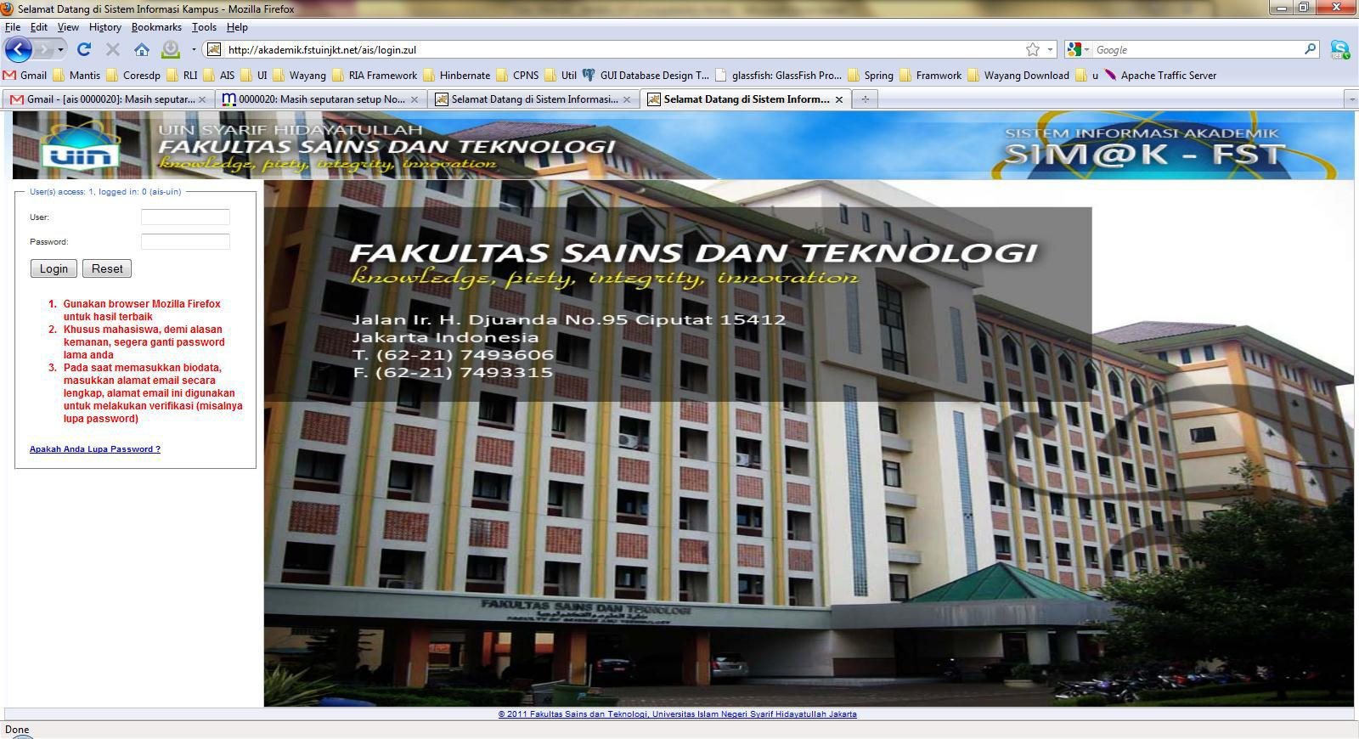

Setelah anda berhasil login sebagai mahasiswa, akan ditampilkan halama untama sebagai berikut:
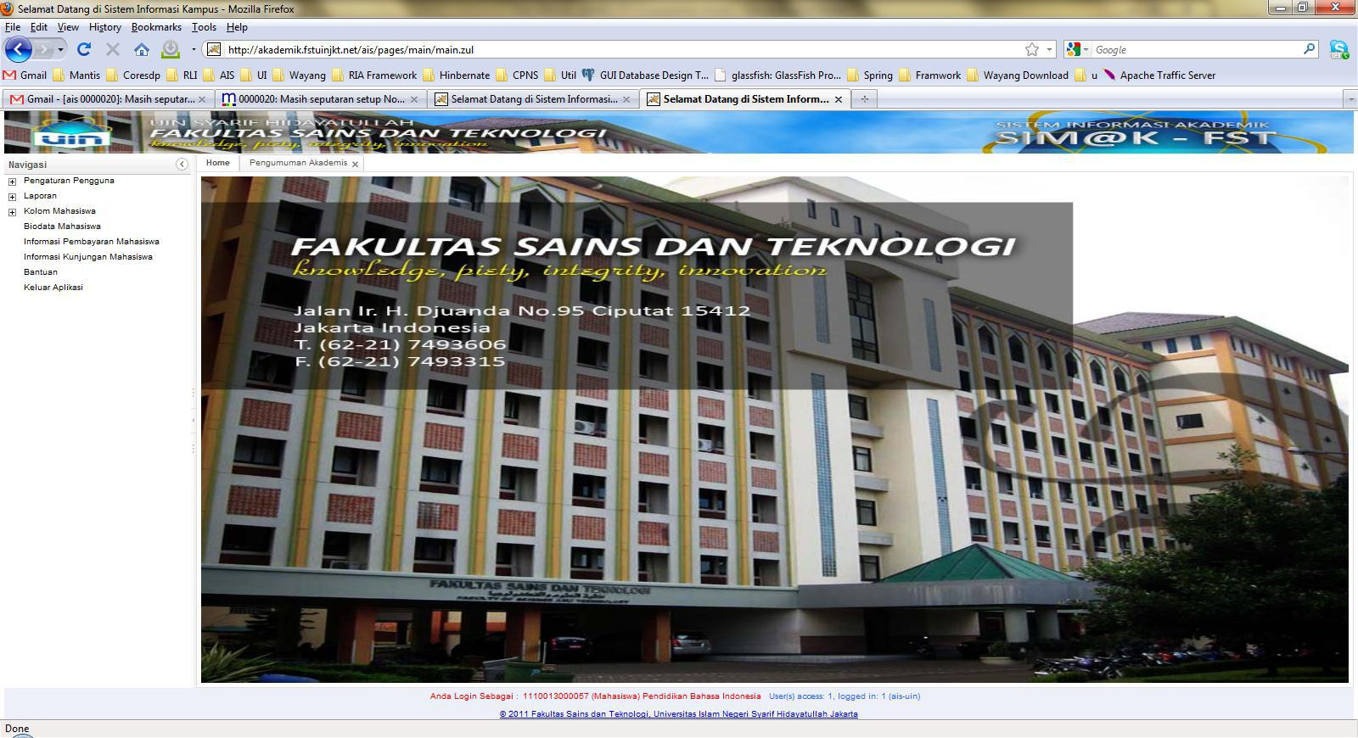

a) Melihat Status Kehadiran Mahasiswa

Mahasiswa dapat memantau status kehadirannya pada suatu perkuliahan, untuk dapat menampilkan halaman status kehadiran mahasiswa, ikuti menu sebagai berikut:


Fakultas Sains dan Teknologi

Universitas Islam Negeri Jakarta

Hal 3 dari 7

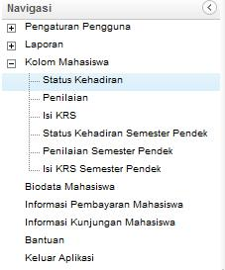

Maka akan tampil halaman sebagai berikut:
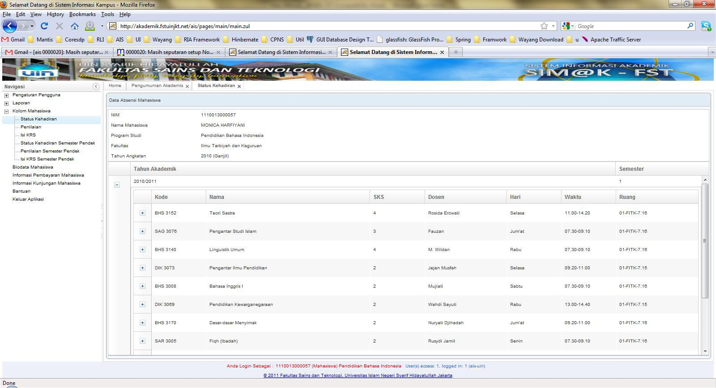

b) Melihat Nilai Mahasiswa

Mahasiswa dapat melihat nilai pada suatu perkuliahan, untuk dapat menampilkan halaman tersebut, ikuti menu sebagai berikut:


Fakultas Sains dan Teknologi

Universitas Islam Negeri Jakarta

Hal 4 dari 7

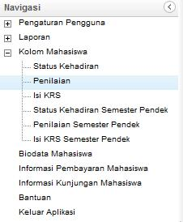

Maka akan tampil halaman sebagai berikut:
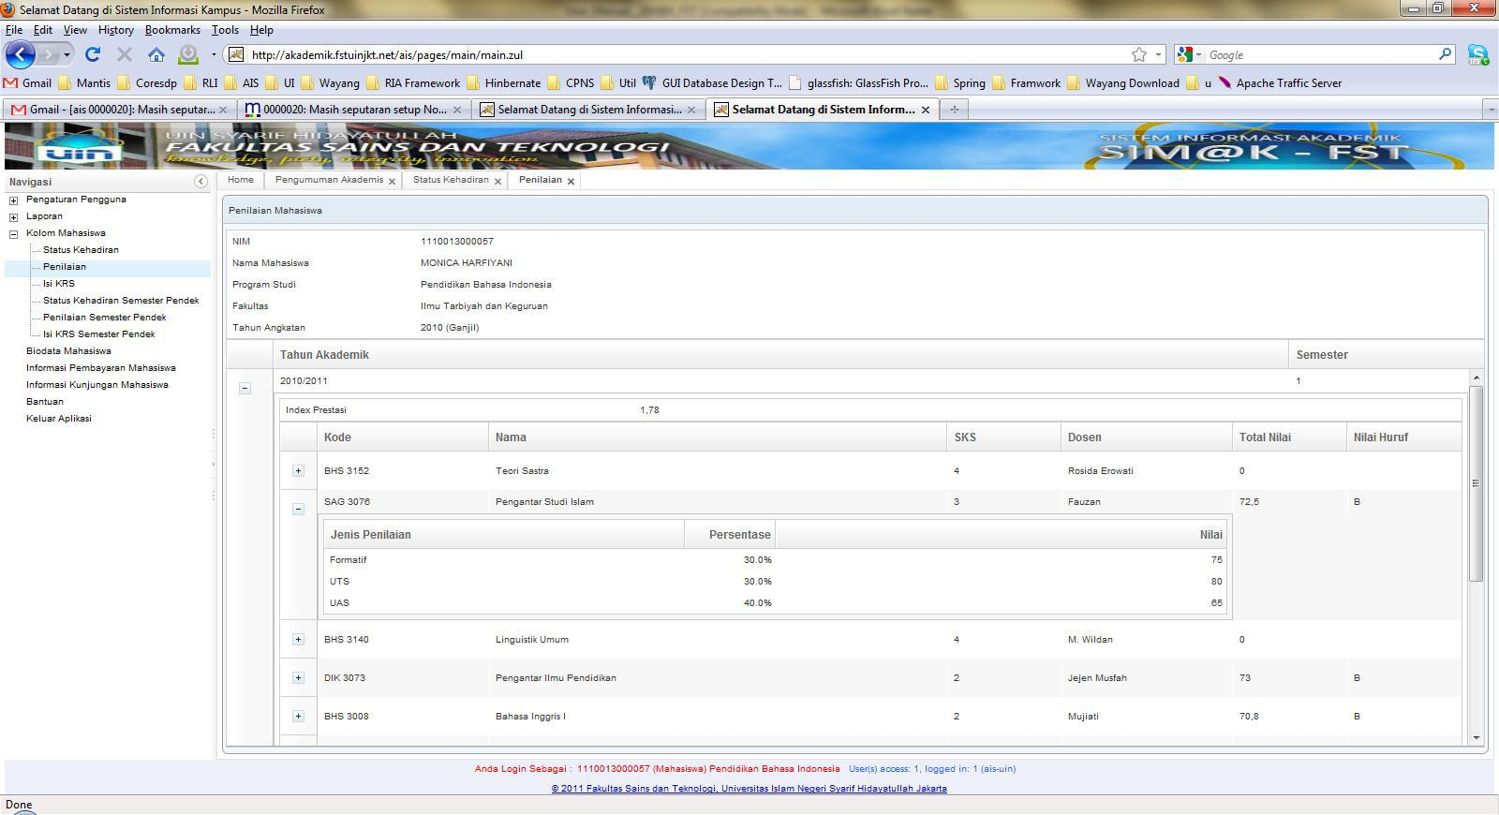

c) Mengisi Kartu Rencana Studi (KRS)

Mahasiswa dapat mengisi KRS melakukan Sistem Informasi Akademik. Mahasiswa hanya bisa mengisi KRS pada akhir tahun akademik. Menu yang digunakan untuk menampilkan pengisian KRS sebagai berikut:


Fakultas Sains dan Teknologi

Universitas Islam Negeri Jakarta

Hal 5 dari 7

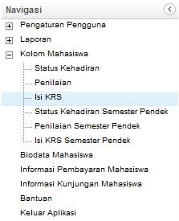

Maka akan tampil halaman sebagai berikut:
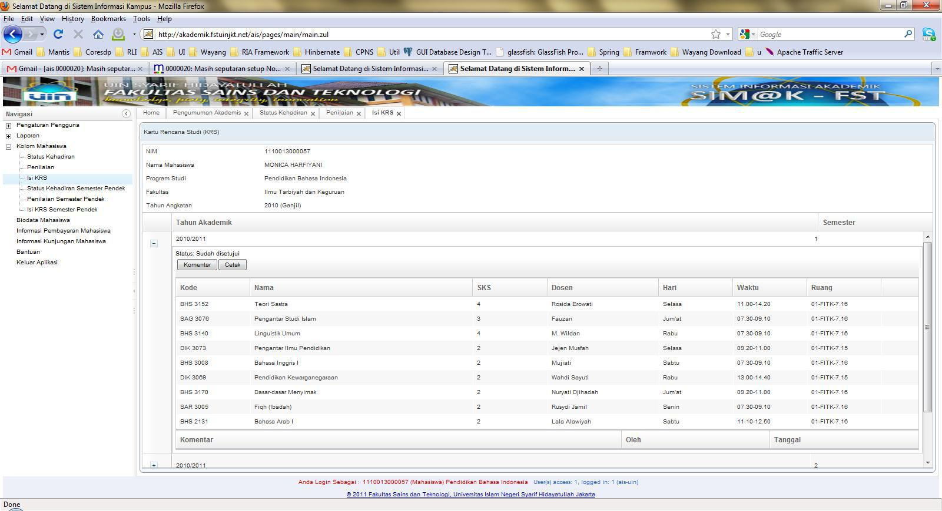

Apabila di klik tombol , sistem akan menampilkan form untuk mengambil matakuliah yang ingin diambil oleh seorang mahasiswa, tampilan form tersebut adalah sebagai berikut:

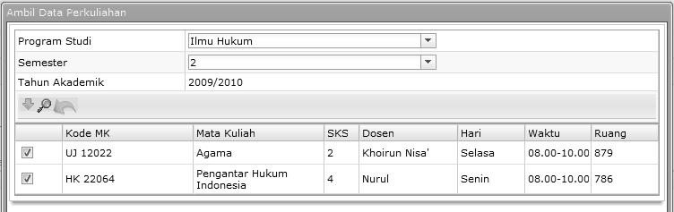

Fakultas Sains dan Teknologi

Universitas Islam Negeri Jakarta

Hal 6 dari 7

Mahasiswa dapat memilih sesuai matakuliah yang ingin diikuti dengan cara memilih checklish seperti di atas. Jika pemilihan perkuliahan telah selesai, klik tombol untuk menyimpannya, atau klik

tombol untuk membatalkan penyimpanan. Apabila anda ingin mencari perkuliahan yang lain (misalnya ingin mengulang), pilih semester lainnya dan klik tombol .

Data perkuliahan yang batal dipilih, dapat dihapus dengan menekan tombol .


Fakultas Sains dan Teknologi

Universitas Islam Negeri Jakarta

Hal 7 dari 7

